Tillsynsbegäran – information om höga naturvärden och fridlysta arter i avverkningsanmälan A 53293-2021 i Hultsfreds kommun

Detta dokument behandlar höga naturvärden i avverkningsanmälan A 53293-2021 i Hultsfreds kommun. Denna avverkningsanmälan inkom 2021-09-29 00:00:00 och omfattar 6,0 ha.

Vi begär härmed att Skogsstyrelsen fattar beslut enligt miljöbalken som säkerställer att skogens höga naturvärden bevaras samt säkerställer att EU-lagstiftning efterlevs och att artskyddsbrott förhindras. Vi önskar även ta del av de ställningstaganden och beslut som myndigheterna meddelar till följd av aktuell avverkningsanmälan och föreningens inlaga (se 34 § förvaltningslagen).

Nedan beskrivs fynd av naturvårdsarter och fridlysta arter som gjorts i det avverkningsanmälda området. I BILAGA 1 finns artfakta om fridlysta arter.

# Naturvårdsarter

I avverkningsanmälan har följande 13 naturvårdsarter hittats: almlav (VU), brunskaftad blekspik (VU), entita (NT, §4), talltita (NT, §4), vedtrappmossa (NT), grön sköldmossa (S, §8), guldlockmossa (S), gulnål (S), jättesvampmal (S), kornknutmossa (S), stubbspretmossa (S), traslav (S) och blåsippa (§9). Av dessa är 5 rödlistade. För rödlistade arter har rödlistekategorin angivits inom parentes. Arter som är signalarter enligt Skogsstyrelsen har markerats med (S). För fridlysta arter anges även paragrafen i Artskyddsförordningen som arten är fridlyst enligt.

De påträffade naturvårdsarterna är ett tydligt kvitto på att detta rör sig om en skog med höga naturvärden. I Figur 1 visas en karta över det avverkningsanmälda området, där samtliga fyndplatser för naturvårdsarter som finns registrerade på Artportalen har markerats.

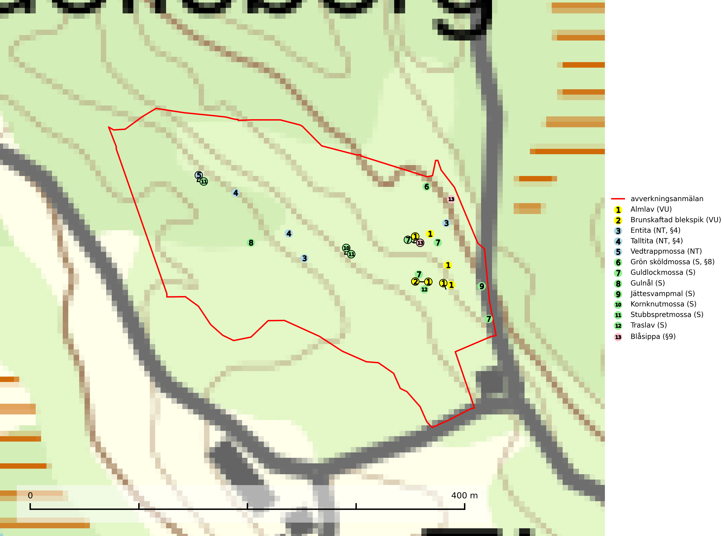

Figur 1. Fyndplatser för naturvårdsarter i det avverkningsanmälda området (röd linje). Markörer utan svart kant är placerade på fyndplatsen. Markörer med svart kant är placerade vid sidan av fyndplatsen och har ett svart streck som visar fyndplatsens exakta position. Kartans mittpunktskoordinat är N 6365660, E 554756 i SWEREF 99 TM.

**Almlav (VU)** förekommer främst i södra och mellersta Sverige men har även några enstaka förekomster upp till Åsele Lappmark. Växer på gamla ädellövträd (till mer än 80% på ask och alm) eller i norra Sverige på sydvända klippväggar av dolomit eller kalksten. Almlav har tillsammans med lunglav lyfts fram som en av de mest användbara indikatorerna på skyddsvärd ädellövskog. Den visar på såväl hela biotoper som enskilda träd med höga naturvärden (SLU Artdatabanken, 2024; Nitare & Skogsstyrelsen, 2019).

**Brunskaftad blekspik (VU)** växer på grov bark av gamla lövträd, särskilt ask och alm, men även ek, lönn och lind. Den förekommer i park- och jordbrukslandskap i tämligen öppna lägen. I nedre Dalälvsområdet påträffas laven på ask i granrika klibbal–askkärr. Alla blekspikar av släktet *Sclerophora* ​​​​är utmärkta signalarter för gamla träd och skogsområden med höga naturvärden. Brunskaftad blekspik är placerad högst upp i Skogsstyrelsens värdepyramid för bedömning av skog med höga naturvärden (SLU Artdatabanken, 2024; Nitare & Skogsstyrelsen, 2019).

**Kornknutmossa** växer främst på grova lågor i sumpskog och myrkanter och indikerar miljöer med rik och jämn tillgång på fuktigt liggande ved. En typisk växtplats i södra Sverige är naturskogsartad gransumpskog. Samtliga skogsskötselåtgärder på eller i omedelbar närhet av lokalerna utgör ett hot. Fragmenteringen av skogslandskapet liksom minskad mängd död ved är ett långsiktigt hot mot denna art (SLU Artdatabanken, 2024; Nitare & Skogsstyrelsen, 2019).

**Stubbspretmossa** växer på ved i rika löv- och barrskogar med relativt hög luftfuktighet och indikerar fuktiga skogsmiljöer med gott om murken ved och ofta höga naturvärden (SLU Artdatabanken, 2024).

**Vedtrappmossa (NT)** växer på död ved, främst i gammal granskog. Den förekommer knappast alls i fjällnära barrskogar utan finns i skogslandskapet nedom fjällen och framför allt i landets södra delar är den en mycket bra signalart för barrnaturskog med höga naturvärden. Skogsavverkning och brist på grov död ved i skogen är de allvarligaste hoten och den överlever inte kalhyggesbruk. Lokaler med sluten granskog, tillräckligt stora för att säkerställa ett kontinuerligt tillskott på grova lågor, bör undantas från storskaligt skogsbruk (SLU Artdatabanken, 2024).

# Fridlysta arter

Följande fridlysta arter har sina livsmiljöer och växtplatser i den avverkningsanmälda skogen: entita (NT, §4), talltita (NT, §4), grön sköldmossa (S, §8) och blåsippa (§9).

Observera att medlemsländerna är skyldiga att agera i enlighet med EU:s fågeldirektiv där det uttryckligen står att direktivet gäller för fåglar samt för deras ägg, bon och **livsmiljöer** (artikel 1). Vidare att de åtgärder som vidtas inte får leda till en försämring av den nuvarande situationen beträffande bevarandet av de fågelarter som avses i artikel 1 (artikel 13). Fågeldirektivet är styrande för tillsynsansvariga myndigheters ärendehantering, ställningstaganden och beslutsfattande.

**Entita (NT, §4)**, rödlistad som nära hotad och prioriterad art i Skogsvårdslagen, har häckningsrevir i anmälan. Minskningstakten innevarande 10-årsperiod beräknas till 20 (10–30) %. Entitan är ortstrogen och reviret är i genomsnitt omkring 5 hektar, ibland uppåt 20 hektar stort. Entitan är en utpräglad lövskogsfågel som föredrar flerskiktade, gärna högvuxna skogar med inslag av äldre träd och välutvecklat buskskikt. Även alkärr med videsnår hör till de miljöer som utnyttjas. Arten häckar ofta i skogar som är svagt eller inte alls påverkade av skogsbruk, ofta rör det sig om värdekärnor med höga naturvärden. Entitan missgynnas av konventionellt skogsbruk och dess ortstrohet och dåliga spridningsförmåga gör den känslig för fragmentering (Skogsstyrelsen, 2016, SLU Artdatabanken, 2021).

**Grön sköldmossa (§8)** omfattas av EU:s art- och habitatdirektiv bilaga 2 vilket innebär att det finns ett uttalat intresse inom Europeiska unionen att bevara arten. Grön sköldmossa kräver skog som har ett speciellt mikroklimat med hög och jämn luftfuktighet i kombination med rik tillgång på död ved (Nitare, 2019). I praktiken handlar det om åtminstone 50 meter med skyddande skog för att undvika uttorkning av marken (Hallingbäck, personligt meddelande 2022-02-24). Grön sköldmossa är en ansvarsart för Sverige då en särskilt stor andel av Europas population finns i landet. Mark- och miljööverdomstolen (MÖD) har i mål nr M 2019-20 (18 februari 2019) slagit fast att grön sköldmossa (§8) är dispenspliktig och att exemplar av arten inte får skadas utan dispens (MÖD, mål nr M 2019-20).

**Talltita (NT, §4)**, rödlistad som nära hotad och prioriterad art i Skogsvårdslagen har häckningsrevir i anmälan. Arten har minskat kraftigt de senaste 30 åren och minskningstakten innevarande 10-årsperiod beräknas till 20 (10–30) %. Talltitan är synnerligen trogen sitt cirka 15 hektar stora revir och är beroende av flerskiktade olikåldriga skogar för att kunna föda upp sina ungar. Talltitan försvinner om dess livsmiljö kalavverkas (Eggers & Low (2014); Ekman (1979); Griesser et al (2007); Klein (2020); Siffczyk et al (2003); SLU Artdatabanken (2021).

I BILAGA 1 finns mer detaljerad information om ekologi samt krav på livsmiljö hos fridlysta arter.

BILAGA 1 – Fridlysta arter

# Entita – ekologi samt krav på livsmiljön

Entita (NT, §4) är rödlistad som nära hotad, fridlyst och prioriterad art enligt Skogsvårdslagen. Den omfattas av EU:s fågeldirektiv. Minskningstakten har uppgått till 20 (10–30) % under de senaste 10 åren och bedöms vara nära gränsvärdet för Sårbar (VU). (A2b) (SLU Artdatabanken, 2021).

Entitan är en utpräglad lövskogsfågel som påträffas i ädellövskogar, strandskogar, ekhagar, igenväxande hagmarker, lövdungar, parker och trädgårdar. Den föredrar flerskiktade, gärna högvuxna skogar med inslag av äldre träd och med ett välutvecklat buskskikt. Ek- och hasseldominerade skogar och dungar, samt alkärr med videsnår, hör till de miljöer som ofta utnyttjas. I sydligaste Sverige är bokskog en viktig miljö (Skogsstyrelsen, 2016).

Reviren är relativt stora för en småfågel, i genomsnitt omkring 5 hektar men de kan vara upp till 20 hektar. Entitan är en utpräglad stannfågel och rör sig inte långt från kläckningsplatsen; ungfåglarna sprider sig sällan mer än 5 km från födelseplatsen och etablerade fåglar lämnar därefter inte sitt revir (Skogsstyrelsen, 2016). Det häckande paret försvarar sitt revir året runt. De tillåter dock en grupp av ungfåglar att etablera sig inom deras revir och så bildas en vinterflock, vilket sker redan i juni månad. Även under kalla vintrar stannar entitan kvar inom sitt revir. Hittar man entitor vid sitt foderbord beror det på att fågelmatningen ligger inom ett entiterevir (SLU Artdatabanken, 2021). Arten är känslig för fragmentering och har svårt att etablera sig i isolerade skogsområden. Entitan är hålhäckare, men kan inte själv hacka fram sitt hål utan är beroende av miljöer som erbjuder naturliga hål (Skogsstyrelsen, 2016).

Arten häckar ofta i skogar som är svagt eller inte alls påverkade av skogsbruk. Särskilt i Svealand ofta i skogar som har höga naturvärden och utgör skogliga värdekärnor. Entitan missgynnas av konventionellt skogsbruk genom minskad förekomst av risiga, flerskiktade skogar liksom av avverkning av lövträdsrika kantzoner. Entitans ortstrohet och dåliga spridningsförmåga gör den känslig för fragmentering (Skogsstyrelsen, 2016).

## Referenser – entita

Skogsstyrelsen, 2016. *Vägledning för hänsyn till entita.* https://www.skogsstyrelsen.se/globalassets/lag-och-tillsyn/artskydd/vagledningar-for-hansyn-till-faglar/entita-vagledning-hansyn2.pdf

SLU Artdatabanken, 2021. *Artfaktablad. Naturvård – artfakta.* SLU Artdatabanken, Uppsala

# Grön sköldmossa – ekologi samt krav på livsmiljön

Grön sköldmossa, fridlyst enligt 8§ artskyddsförordningen, växer på stubbar och lågor av olika trädslag, huvudsakligen i sena nedbrytningsstadier och på och mellan grova rötter av levande och döda träd. Den förekommer i Sverige främst i näringsrika granskogar med stort inslag av löv, arten är kortlivad och antalet kapslar varierar kraftigt mellan olika år (SLU Artdatabanken, 2021). Grön sköldmossa kräver skog som har ett speciellt mikroklimat med hög och jämn luftfuktighet i kombination med rik tillgång på död ved (Nitare, 2019). I praktiken handlar det om åtminstone 50 meter med skyddande skog för att undvika uttorkning av marken (Hallingbäck, personligt meddelande 2022-02-24).

Arten har sin huvudutbredning i sydöstra Sverige (SLU Artdatabanken, 2021). Allvarligaste hoten mot arten är skogsavverkning och brist på död ved. Brist på naturligt döda träd i dagens produktionsskogar gör att arten blir allt sällsyntare (Hallingbäck, 2016). Död ved i större mängd bör lämnas och träd tillåtas åldras och dö för att skapa kontinuerlig tillgång på livsmiljöer. Träd och livsmiljö bör skyddas genom att lämna trädgrupper, ytor eller zoner (SLU Artdatabanken, 2021).

Grön sköldmossa är upptagen i EU:s Habitatdirektiv bilaga 2 vilket innebär att det finns ett uttalat intresse inom Europeiska unionen att bevara arten. Grön sköldmossa är en ansvarsart för Sverige då en särskilt stor andel av Europas population finns i landet. Förutom i östra Sverige har arten inga större sammanhängande utbredningar med gynnsam bevarandestatus söderut i Europa förrän i Montenegro. Det finns enbart liten förekomst med gynnsam regional bevarandestatus i södra Frankrike och södra Polen. Grön sköldmossa är typisk art för 9010 Taiga och 9750 Svämlövskog (Natura 2000) och omfattas även av Bernkonventionen bilaga 1.

Fridlysningen enligt §§ 8 och 15 Artskyddsförordningen innebär att det är förbjudet att på något sätt skada exemplar av arten. Artskyddsförordning (2007:845):

* 8 § I fråga om sådana vilt levande kärlväxter, mossor, lavar, svampar och alger som anges i bilaga 2 till denna förordning är det förbjudet att i den omfattning som framgår av bilagan 1. plocka, gräva upp eller på annat sätt ta bort eller skada exemplar av växterna, och 2. ta bort eller skada frön eller andra delar.
* 15 § Länsstyrelsen får i det enskilda fallet ge dispens från förbuden i 6, 8 och 9 §§ som avser länet eller del av länet, om det inte finns någon annan lämplig lösning och dispensen inte försvårar upprätthållandet av en gynnsam bevarandestatus hos artens bestånd i dess naturliga utbredningsområde.

Grön sköldmossa är även listad som B i Artskyddsförordningen vilket innebär att den är en art av unionsintresse:

* B: Arten har enligt fågeldirektivet eller art- och habitatdirektivet ett sådant unionsintresse att särskilda skyddsområden (fågeldirektivet) eller bevarandeområden (art- och habitatdirektivet) behöver utses. Arten finns upptagen i bilaga 1 till fågeldirektivet eller bilaga 2 till art- och habitatdirektivet.

Mark- och miljööverdomstolen (MÖD) har i mål nr M 2019-20 (18 februari 2019) slagit fast att grön sköldmossa (§8) är dispenspliktig och att exemplar av arten inte får skadas utan dispens (MÖD, mål nr M 2019-20).

## Referenser – grön sköldmossa

Hallingbäck T., 2016. *Mossor en fältguide.* Naturcentrum.

Hallingbäck T., 2022. *Personligt meddelande 2022-02-24.* SLU Artdatabanken. Se nedan.

Mark- och miljööverdomstolen. *Dom 18 februari 2019 i mål nr M 2019-20* (MÖD, mål nr M 2019-20)

Nitare, J., 2019. *Skyddsvärd skog – Naturvårdsarter och andra kriterier för naturvärdesbedömning.* Skogsstyrelsen.

SLU Artdatabanken, 2021. *Artfaktablad. Naturvård – artfakta.* SLU Artdatabanken, Uppsala

Hallingbäck, personligt meddelande 2022-02-24

Från: Tomas Hallingbäck <Tomas.Hallingback@slu.se>  
Date: tors 24 feb. 2022 kl 17:49  
Subject: Re: Grön sköldmossa  
To: Magnus Kasselstrand <magnus.kasselstrand@gmail.com>

Hej Magnus,

Tyvärr finns inga studier på just detta, men uttorkning av underlaget är en starkt negativ faktor för grön sköldmossa, och jag brukar hänvisa till lokalklimatiska studier som visar att skyddskappan för att förhindra uttorkning av marken ligger på minst tre trädlängder skog (för plan mark), kortare för kuperad terräng, och detta blir i praktiken åtminstone 50 meter.

MVH  
Tomas Hallingbäck

# Talltita – ekologi samt krav på livsmiljön

Talltita är rödlistad som NT, fridlyst och prioriterad art i Skogsvårdslagen. Den omfattas av EU:s fågeldirektiv. Arten har minskat kraftigt de senaste 30 åren och minskningstakten innevarande 10-årsperiod beräknas till 20 (10–30) % (SLU Artdatabanken, 2022).

Talltita föredrar större sammanhängande barrskogar, och finns såväl i tallskog som granskog och i lövblandad barrskog. Skogens struktur är viktig och ska helst vara flerskiktad med riklig underväxt av mindre granar, björk och andra lövträd och buskar. Tillgång på murknande högstubbar är särskilt viktig, eftersom talltitan helst själv hackar ut sitt bohål (SLU Artdatabanken, 2022).

Det finns flera studier som visar att talltita är känslig för gallring och inte överlever när dess livsmiljö kalavverkas (Eggers and Low, 2014; Griesser et al., 2007; Klein, 2020). Talltitans revir är förhållandevis stora, 10–20 hektar och arten missgynnas när skogen fragmenteras. Kalavverkning av större delar av reviret innebär att det överges (Artdatabanken, 2021).

Talltitan är synnerligen trogen sitt revir så länge paret lever och biotopen förblir intakt. Paret stannar i sitt revir året om. En förlust av ett revir har därför en stor inverkan på den lokala populationen och trakthyggesbruket anses vara orsak till den svenska populationens kraftiga minskning. Talltiteparets revirtrohet innebär att närhelst under året man observerar en adult talltita så ingår denna plats i reviret (Siffczyk et al., 2003; Ekman, 1979).

## Referenser – talltita

Eggers, S., Low, M., 2014. *Differential demographic responses of sympatric Parids to vegetation management in boreal forest.* For. Ecol. Manage. 319, 169–175.

Ekman, J., 1979. *Coherence, composition and territories of winter social groups of the Willow Tit Parus montanus and the Crested Tit P. cristatus.* Ornis Scandinavica, 10, pp 56–68

Griesser, M., Nystrand, M., Eggers, S., Ekman, J., 2007. *Impact of forestry practices on fitness correlates and population productivity in an open-nesting bird species.* Conserv. Biol. 21, 767–774. https://doi.org/10.1111/j.1523- 1739.2007.00675.x

Klein, J., 2020. *The forgotten forest – On thinning, retention, and biodiversity in the boreal forest.* Doctoral Thesis No. 2020:50

Siffczyk, C., Brotons, L., Kangas, K., Orell, M., 2003. *Home range size of willow tits.* Oecologica, 136, 635–642 (2003)

SLU Artdatabanken, 2021. *Artfaktablad. Naturvård – artfakta.* SLU Artdatabanken, Uppsala